绍兴一中初中部05学年第一学期九年级阶段性检测
科 学 试 题
亲爱的同学，经过一个阶段的学习，你一定有很多收获吧！在这里我们为你提供了一个展示聪明才智的平台。快调整好心情，把握好机会。相信你一定能成功！
本卷可能用到的公式、常数和相对原子质量：

速度：υ＝s/t 压强：p＝F/S 功：W＝Fs 功率：P＝W/t 机械效率：η＝W_{有用}/W_{总}
欧姆定律：I＝U/R 电功：W＝UIt 电功率：P＝UI 焦耳定律：Q＝I²Rt
杠杆平衡条件：F₁×L₁= F₂×L₂ g=10牛／千克 C_{水}= 4.2×10³焦耳/（千克摄氏度）
H:1 C:12 O:16 S:32 Na:23 Ca:40 Fe:56 Cu:64 Ba:137 Cl:35.5

一、选择题(本题共25小题，每小题4分，共100分。下列各小题中只有一个选项符合题意)
1、酸具有相似的化学性质是由于它们（ ）
A、都含有氢分子 B、都含有氢元素
C、都含有酸根离子 D、在水溶液中电离出的阳离子全部是氢离子
2、下列工具或仪器中，属于等臂杠杆的是（ ）
A、钳子 B、镊子 C、瓶盖起子 D、天平
3、下列物质放在敞口容器中较长时间，质量会减小的是（ ）
A、生石灰 B、浓硫酸 C、浓盐酸 D、氯化钠晶体
4、1焦的功就是（ ）
A、把质量为1千克的物体移动1米所做的功
B、把重为1牛的物体移动1米所做的功
C、把1牛的力作用在物体上，物体移动1米所做的功
D、在1牛的力作用下，物体在力的方向上移动1米时，此力对物体所做的功
5、下列物质中，不能与铁反应的是 （ ）
A、硫酸铜溶液 B、盐酸 C、稀硫酸 D、氯化钠溶液
6、下列物质溶于水后，所得溶液pH大于7的是（ ）
A、SO₃ B、CO₂ C、HCl D、CaO
7、“垃圾是放错了位置的资源”，应该分类回收。生活中废弃的铁、铝制易拉罐、铜导线等可以归为一类以回收，它们属于（ ）
A、碱 B、盐 C、氧化物 D、金属或合金
8、家庭中要除去水壶中的少量水垢主要成份是（CaCO₃），采用的方法是（ ）
A、用淘米水洗涤 B、用洗洁精洗涤 C、用食盐水洗涤 D、用食用醋洗涤
9、铁是一种应用广泛的金属，下列有关铁的说法中，正确的是（ ）
A、铁丝在氧气中燃烧生成氧化铁 B、铁在干燥的空气中容易生锈
C、铁是地壳里含量最多的金属元素 D、用铁锅炒菜可使食物中增加微量铁元素
10、下列各组中都有两种物质的名称，它们所表示的主要化学成份相同的一组是（ ）
A、大理石和石灰石 B、生石灰和熟石灰
C、纯碱和烧碱 D、冰和干冰
11、列关于功率和机械效率的说法正确的是（ ）
A、功率越大，做功也越多 B、功率越大，机械效率也提高
C、机械效率越高，机械就越省力 D、机械效率不可能大于100%
12、比较灯泡亮暗的是（ ）
A、电流 B、电功 C、电压 D、电功率
13、可以用固体氢氧化钠干燥的一组气体是（ ）
A、HCl和CO B、CO₂和H₂ C、HCl和O₂ D、CO和O₂
14、功率相等的甲、乙两辆汽车，在同时间内，甲、乙两车匀速前进的距离之比是2:1，则相等的是（ ）
A、两车的牵引力 B、两车所受的阻力 C、两车的速度 D、两车所做的功
15、下列物质的转化中，只有加入酸才能实现一步转化的是（ ）
A、Zn→ZuSO₄ B、MgO→MgCl₂ C、CaCO₃→CO₂ D、BaCl₂→BaSO₄
16、电流通过下列装置时，能将电能转化为机械能的是（ ）
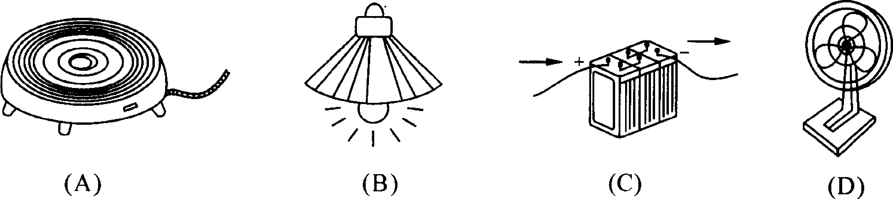

17、将下列试剂分别加入NaOH溶液、饱和石灰水和稀硫酸中，能出现三种不同现象的是（ ）
A、紫色石蕊试液 B、碳酸钠溶液 C、氯化铜溶液 D、氯化钠溶液
18、下列事例中，属于用热传递方法使物体内能增加的是（ ）
A、用打气筒打气，被压缩的空气温度上升 B、用钢锯条锯木块，锯条发烫
C、在阳光下，太阳能热水器中的水温升高 D、冬天，两手相互搓搓，手会发热
19、下列各种说法正确的是（ ）
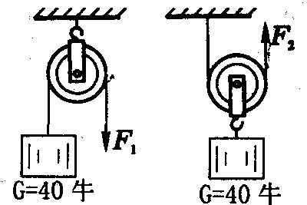
A、空气是一种单质 B、洁净的盐酸是纯净物
C、胆矾是混合物 D、氢氧化钙是一种化合物
20、两个完全相同滑轮，其重力均为10牛。分别用如图所示的两种方式，将重40牛的物体匀速提升0．5米。则下列判断正确的是（ ）(不计绳与滑轮的摩擦)
A、力F_{l}和F₂大小相等 B、两机械做的有用功相等
C、两绳子自由端移动距离相等 D、两装置的机械效率相等
21、下列各类物质中，一定含有氧元素的是 （ ）
A、单质 B、酸 C、碱 D、盐
22、根据电风扇铭牌上提供信息，可以知道电风扇（ ）
格力电风扇KYTA-30A
额定电压：220V 功率：50W
工作频率：50Hz 净重：4．1 kg
输出风量：>50m³／min 毛重：5kg
A、正常工作时的电压
B、在小于220V电压下均能正常工作
C、在不同电压下的实际功率均为50W
D、每秒钟扇叶转动的圈数
23、用Mg、MgO、Mg(OH)₂、H₂SO₄溶液、CuSO₄溶液五种物质两两进行反应，能得到MgSO₄方法有（ ）
A、3种 B、4种 C、5种 D、无法确定
24、目前利用核能发电的途径，正确的是（ ）
A、重核的裂变 B、轻核的聚变 C、重核的聚变 D、轻核的裂变
25、下列物质中，化学性质相似的一组是（ ）
A、KOH、NaOH、Ba(OH)₂ B、H₂、0₂、C0₂
C、H₂0、Na₂0、SO₃ D、HCl、CuS0₄、NaN0₃
二、简答题(本题共9小题，每空3分，共60分)
26、用数字和符号表示：2个氮原子 ，5个硫酸根离子 。
27、10月25日，国家质检总局公布部分PVC（聚氯乙烯）保鲜膜因含乙基己基胺(DEHA)而存在安全隐患， 而PE（聚乙烯）保鲜膜则符合标准，可放心使用。
（1）PVC和PE属于 （填“金属材料”、“无机非金属材料”、 或“有机合成材料”）
（2）如何辨别保鲜膜？有人总结出“一看二摸三火烧”的经验。由PVC材料生产的保鲜膜比较容易识别，它的手感比较脆，用手揉搓，会有“哗哗”的响声，用火烧时，火焰发黑，冒有黑烟，有刺鼻的气味，不会滴油，离开火源后会自动熄灭。而PE保鲜膜火焰呈黄色，燃烧时无味，会滴油，且离开火源后可以继续燃烧。由上可知：在日常生活辨别物质可用以下方法： 。（用序号表示，可多选）
- 观察物质的表面特性； B、采用燃烧的实验方法；
C、物质的微观结构； D、物质的组成的元素。
28、自来水中含有少量的HCl，用自来水充灌的假冒“纯净水”水样中滴入 溶液，会产生白色浑浊，其化学方程式为 。
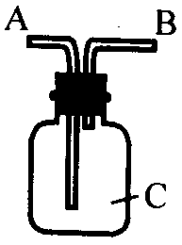
29、右图为实验室常用的洗涤气体、干燥气体的装置——洗气瓶。若在C瓶中装大半瓶浓氢氧化钠溶液，含有少量CO₂气体的氧气从A处进入瓶中，混合气体中的CO₂与氢氧化钠溶液反应(洗 气)，CO₂被NaOH溶液吸收，得到纯O₂从B处导出。
(1)试根据上述装置的特点和有关原理，将含有少量水气的O₂进行干燥，C瓶中应装的药品名称是____________；
(2)若将洗气瓶装置的功能加以改变，它还可具有什么功能? ____________________(写出新功能的具体用途)，C瓶中盛放液体的名称，盛放液体的多少?(或不盛放液体) __________________。
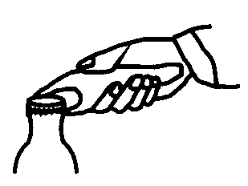
30、下图中所示是向上扳动开瓶盖的起子在打开瓶盖的情形，试在图中作出支点和动力（F₁）的示意图。
31、在甲烷、熟石灰、烧碱、盐酸、浓硫酸几种物质中，是天然气主要成份的是 ，胃酸中含有的成份是 。
32、下表是某同学用“伏安法”测“2.5V”小灯泡电功率时记录的数据:
序号 | 1 | 2 | 3 | 4 | 5 | 6
电压(伏) | 0 | 1.25 | 2.0 | 2.5 | 3.75 | 5.0
电流(安) | 0 | 0.16 | 0.17 | 0.20 | 0.24 | 0

(1)小灯泡的额定功率是_______瓦；
(2)在上右空白处画出实验电路图。
33、钠是一种非常活泼的金属，可以和冷水直接反应：2Na＋2H₂O＝2NaOH＋H₂↑。若将一小块金属钠放入硫酸铜溶液中，将看到的现象是产生 和 。
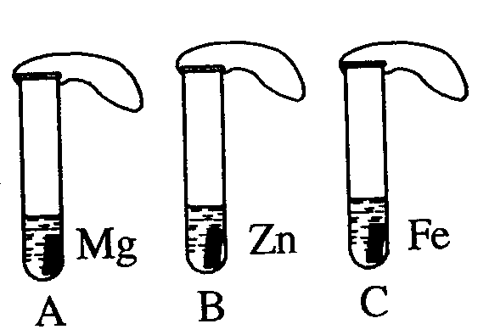
34、一般情况下，金属越活泼，与酸反应的速度越快。为了探究金属Mg、Zn、 Fe与酸反应的快慢，某研究性学习小组设计了如下的实验。
【实验步骤】
①取A、B、C三支试管，分别加入2mL浓度相同的盐酸溶液；
②分别加入足量的、等大的Mg、Zn、Fe三种金属颗粒，立即把三个相同的气球分别套在各试管口上。
【实验预测与分析】
（1）写出铁与盐酸反应的化学方程式：_________________________________________。
（2）该实验表明，实验室一般选用锌而不选用镁、铁制取氢气的主要原因是：
______________________________________________________________________。
（3）步骤②是实验获得成功的关键，你认为在操作过程中小组成员之间应该：
______________________________________________________________________。
三、分析、计算题(本题共5小题，35、36小题各6分，37、 38小题9分，39小题10分，共40分)
35、工业上常用赤铁矿(主要成分为Fe₂O₃)来冶炼生铁。求：
(1)计算Fe₂O₃中铁元素和氧元素的质量比；

(2)若赤铁矿中含Fe₂O₃ 80%，则100吨赤铁矿可冶炼含杂质4%的生铁多少吨? (杂质不含铁元素)

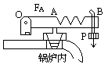
36、如右图是锅炉保险阀门结构示意图，锅炉内蒸汽压强比锅炉外的大气压大2×10⁵帕，保险阀门S的受力面积是10厘米²。
(1)阀门受到的蒸汽压力比锅炉外的大气压力大多少?

(2)已知OA＝10厘米，P物重100牛顿，为保持杠杆OAB的平衡，重物P悬挂点与支点O距离多长?

37、右图是某学校实验室从化学试剂商店买回的硫酸试剂的标签上的部分内容，请阅读后计算：
硫 酸 化学纯（CP）
（500ml）
品 名：硫酸
化学式：H₂SO₄相对分子质量：98
密度：1.84g/cm³ 质量分数：98％
(1)该硫酸未开启前质量为 克(盛装的瓶子除外)；其中溶质的质量为 克？
(2)欲配制500克溶质质量分数为19.6％的稀硫酸，需这种硫酸多少克？

(3)现取铜粉和铁粉的混合物20克，投入到足量的这种稀硫酸中，待完全反应后，得到氢气0.2克，则混合物中铁为多少克？

38、一台桶装饮水机的铭牌上标着如右表所示的数据，根据要求回答以下问题：
(1)加热此饮水机的热水箱内的水是利用电流的 效应，遵循 的规律。
(2)加热时工作电路的电阻为多大？
饮水桶容量 | 20升
热水箱容量 | 1升
额定电压 | 220伏
加热时功率 | 500瓦
保温时功率 | 40瓦
频 率 | 50赫兹

(3)如果饮水机每天累计有2小时处于加热状态，其余时间处于保温状态，每天按24小时计算，则这台饮水机一天消耗电能为多少kWh？

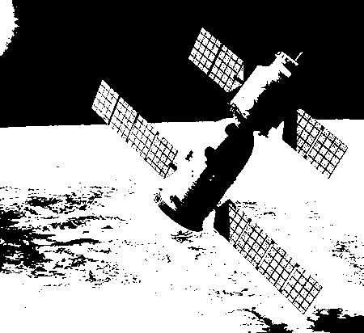
39、公元2005年10月12日上午九时正，我国航天员乘坐“神舟六号”载人飞船，在酒泉卫星发射中心成功升空，并按预定计划进行了科学试验。于17日清晨成功返回。请根据你所学的科学相关知识，回答下列有关航天航空方面的问题：
(1)火箭发射时，能量的转化情况主要是 。
A、太阳能转化为机械能 B、机械能转化为化学能
C、化学能转化为机械能 D、电能转化为机械能
(2) “神舟六号”飞船返回舱在减速降落过程中，机械能 （选填"增大""减小"或"不变"）
(3) 实验测定，空气中CO₂体积分数是21％，当下降到16％时，会影响人正常工作。假设返回舱的净空间为10米³，如果舱内每人每分钟消耗500厘米³ 的O₂，则理论上此返回舱能在太空中停留 分钟(假设舱内温度、压强保持不变)。
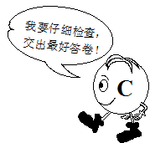
(4)航天飞船内需配备氧气的再生装置，以保证长时间的飞行。现有以下方案可供选择：①加热KMnO₄；②电解H₂O；③常温下，过氧化钠（Na₂O₂）固体能与二氧化碳发生如下反应：2Na₂O₂＋2CO₂＝2Na₂CO₃＋O₂，你认为上述方案中最可行的是（填序号） 。它与其它二种方案相比的优点是 。（填一点即可）

